gruodžio–2018 m.vasario mėn., tūkst. vnt.

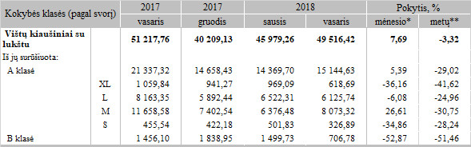

\* lyginant 2018 m. vasario mėn. su sausio mėn.  
\*\* lyginant 2018 m. vasario mėn. su 2017 m. vasario mėn.

Šaltinis: ŽŪIKVC(LŽŪMPRIS)  
Parengė A.Kairytė, tel. (8 37) 39 78 02